*Val-de-Reuil Pagaie Passion*

Voie Marmaille 27100 Val-de-Reuil

Tél : 06.25.75.27.94

Courriel : [pagaie.passion@gmail.com](mailto:pagaie.passion@gmail.com)

Affaire suivie par : **Jean-Jacques DUVAL**

Tél : **06.50.78.80.42**

**Sélectif Interrégional de Descente**

**Classique**

**Samedi 3 février 2024**

**Club organisateur :** Val-de-Reuil Pagaie Passion

**R1 : Jean Jacques Duval**

**Responsable sécurité : Serge Marcen**

**Gestionnaires informatiques : Beaucourt Beatrice**

**Juge arbitre : Mauger Alexandre**

**Parcours de la Classique :**

Descente de l’Eure d’environ 4 km, classe 1 avec un passage 2, le bassin de Slalom situé à l’arrivée.

Départ : Parc des Aulnes (zone humide des Pâtures), Le Vaudreuil (voir plan),

Arrivée : au club de Val-de-Reuil (Voie Marmaille).

Catégories :

* de Minimes à Vétérans,
* licenciés FFCK 2024

Programme des courses, susceptible de modifications, en fonction du nombre d’inscrits :

Samedi

* 12h, remise des dossards au club,
* 14h, premier départ de la course,

Règlement de sécurité :

* code du Sport et règlement FFCK Descente 2024,
* entraînements sur le parcours sous la responsabilité des clubs,
* vérification des équipements de sécurité par le Juge Arbitre.

Inscriptions :

* toutes les inscriptions se feront en ligne via l’interface FFCK
* la caution de 80 €, par club, pour les dossards est à donner au moment du retrait des dossards (chèque libellé à « VDR Pagaie Passion »),
* aucune inscription ne sera prise sur place.

Accès au club de Canoë-Kayak (Voie Marmaille, 27100 Val-de-Reuil), par la rue : « Chaussée de Léry ».

Coordonnées GPS du club :

* Latitude : **49.26588**
* Longitude : **1.22191**

*Zone de stationnement*

seuil

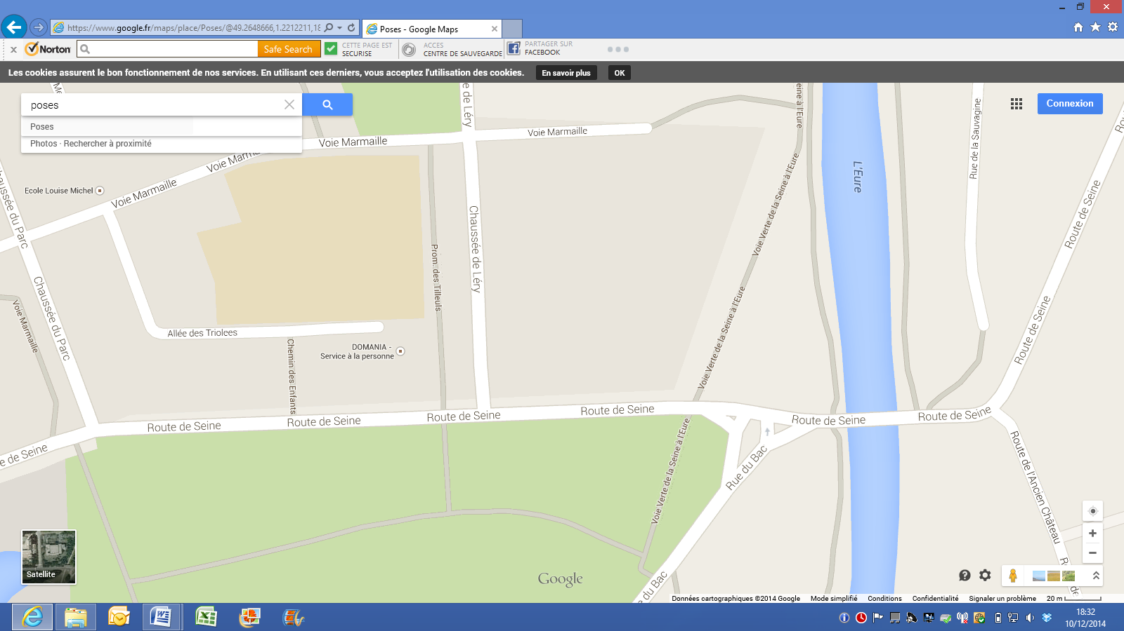



club

Epreuve Classique :

**Plan du parcours de navigation et de la navette**

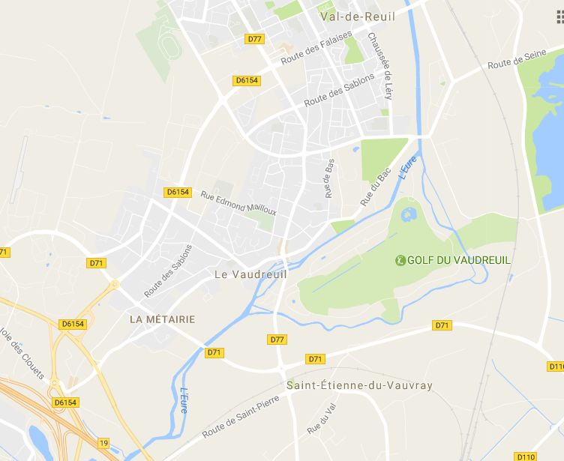

arrivée

départ

club



Coordonnées GPS du parking du départ de la course Classique :

* Latitude : **49.2506**
* Longitude : **1.201**

Epreuve Sprint :

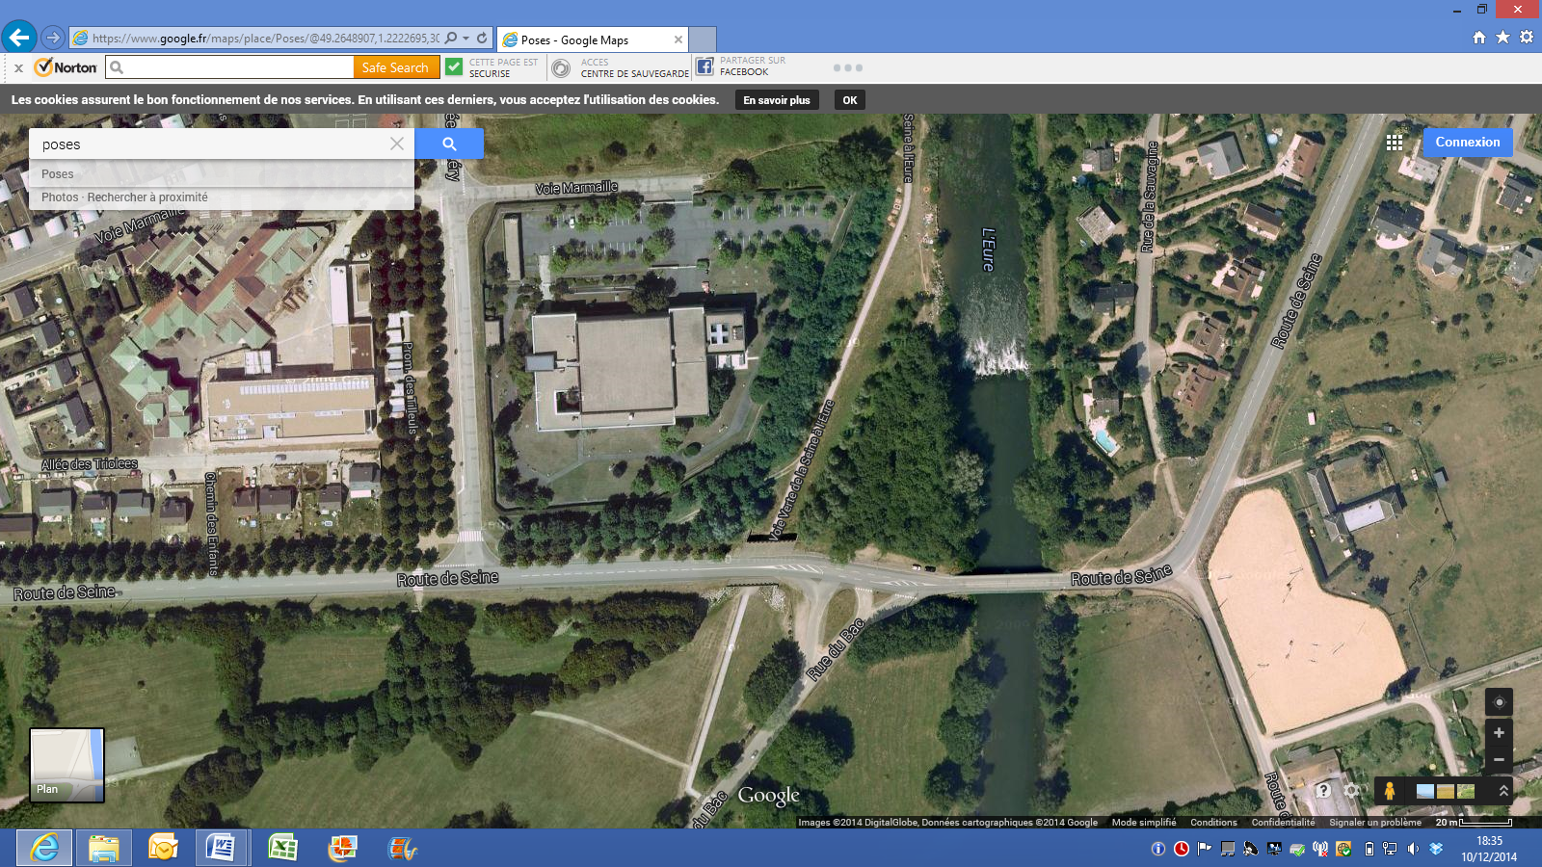

zone de stationnement

des minibus et des remorques

Club

Départ

 accès au départ à pied

Arrivée

parcours de la navette

parcours de la course

zones de stationnement

